**ФИЛИАЛ МУНИЦИПАЛЬНОЕ АВТОНОМНОЕ ОБЩЕОБРАЗОВАТЕЛЬНОЕ УЧРЕЖДЕНИЕ «Аромашевская средняя общеобразовательная школа имени Героя Советского Союза**

**В.Д. Кармацкого» Кармацкая средняя общеобразовательная школа**

**Проект по теме**

**«Книжкина неделя»**

**Воспитатель: Пестерева Н.А.**

**2018 год**

**Актуальность:** Читающий человек – мыслящий человек. Вот почему так важно прививать детям — любовь к книге, начиная с дошкольного возраста. Читательский опыт начинает закладываться в детстве. Это возраст, в котором наиболее ярко появляется способность слухом, зрением, осязанием, воображением воспринимать художественное произведение; искренне, от души сострадать, возмущаться, радоваться. Участие детей в **проекте** *«****Книжкина неделя****»* позволит максимально обогатить знания и представления о книге, ее значимости, развить связную речь, творческие способности детей, пополнить словарный запас. А родителям хотелось бы помочь найти детям книги, которые им помогут приобрести радость общения. Очень важно показать, что книга – верный друг.

**Цели проекта**: формирование интереса у детей к детской книге через творческую и познавательную деятельность.

**Задачи проекта:**

1. **Художественно — эстетическое развитие:**

* Развивать предпосылки ценностно-смыслового восприятия и понимания произведений искусства.
* Стимулировать сопереживания персонажам художественных произведений; реализацию самостоятельной творческой деятельности детей.
* Развивать восприятие художественных произведений и музыки.

1. **Познавательное развитие:**

* Развивать любознательность и познавательную мотивацию;
* Развивать воображение и творческую активность;
* Формировать представления о социально – культурных ценностях нашего народа;

1. **Речевое развитие:**

* Продолжать знакомство с книжной культурой, детской литературой и понимание на слух текстов художественных произведений;
* Формировать владение речью как средством общения и культуры;
* Обогащать активный словарь;
* Развивать связную, грамматически правильную диалогическую и монологическую речь.

**Предполагаемый результат:** Дети должны знать виды книг; уметь составлять рассказ о книге; знать из чего делают книгу; уметь совместно с родителями выполнять *«****Книжку-малышку****»*.

**Этапы работы:**

**1 этап – подготовительный**. Постановка цели и задач, определение направлений, объектов и методов, предварительная работа с детьми и родителями, выбор оборудования и материалов. Опрос детей *«Моя любимая книга»*, выявление проблемы. Обработка полученной информации, подбор наглядного и игрового материала. Изучение методической литературы, разработка плана совместных мероприятий.

**2 этап – практический**. Поиск ответов на поставленные вопросы разными способами, через практическую деятельность детей. Реализация плана совместных мероприятий через интеграцию разных видов детской деятельности.

**Формы организации работы 2 этапа:**

— Работа с детьми (организация мероприятий познавательного характера, организация двигательного режима)

**Формы работы с детьми.**

Тематические беседы:

— Ситуативный разговор: *«Нужно ли беречь книгу?»*

— Беседа: *«Из чего состоит книга?»*

— Беседа *«История книги»*. Рассказ воспитателя о развитии письменности с показом иллюстраций: глиняные таблички, свиток, папирус, пергамент, береста, рукописные книги, первопечатники, печатный станок.

— Беседа на тему *«Что такое библиотека?»*;

— Беседа *«Важно ли уметь читать?»*

— Беседа *«Путешествие по полочке умных книг».* Цель: познакомить с пользой книг – энциклопедий, учить находить ответы на вопросы в книгах, расширять естественно — научные представления.

— Сказки от вопроса: “Что было бы, если бы…” *(сочинить новый сюжет к известной сказке)*

— Цветные сказки. Придумывание сказки, в которой все предметы одного цвета.

— Показ презентации-викторины *«Угадай сказку»*.

— Опрос детей: *«Моя любимая книга»*.

**Знакомство с пословицами:**

Сказанное слово забудется, написанное в книге запомнится;

Испокон века книга растит человека;

Кто читает, тот много знает.

— Эмоционально-речевая разминка *«ПОСЛОВИЦЫ»*. (Дети произносят пословицы о книгах с различной интонацией: весело, вопросительно, удивлённо, утвердительно).

**Чтение художественной литературы:**

Знакомство с книгами

— Маршак Самуил Яковлевич

— Милн Алан А. *«Вини Пух»*

— Михалков Сергей Владимирович «Дядя Стёпа!

— Михалков Сергей Владимирович *«А что у вас?»*

— Пушкин Александр Сергеевич *«Сказка о царе Салтане»*

— Родарри Джанни *«Приключения Чиполлино»*

— Толстой Алексей Николаевич *«Золотой ключик, или Приключения Буратино»*

**Слушание песен на сказочную тематику.**

**Художественно – продуктивная деятельность:**

— лепка *«Мой любимый герой сказки»*;

— аппликация *«Закладка для книг»*;

— рисование *«Мои любимые книжные герои»*;

— рисование *«Обложка любимой книги»*.

Консультации для родителей:

*«Как научить ребёнка любить книги»*, *«Читаем ребёнку вслух»*, *«Чтобы ребёнок любил читать. Советы психолога В. С. Юркевич»*

Дидактические игры: *«Собери сказку»*, *«Закончи предложение»*, *«Доскажи словечко»*. *«Расскажи свою любимую сказку»*, разрезные картинки, пазлы *«Мои любимые сказки»*, *«Как вести себя с больным?»*; Сложи картинку» игра *«Из какой сказки герой?»*.

**Сюжетно-ролевые игры:** *«Библиотека»*, *«*Книжный магазин»**.**

Конструирование с использованием математических наборов: *«Собираем* ***книжную полку****, шкаф»*; из конструктора: *«Строим библиотеку»*.

**Подвижные игры**: *«Путаница»*. *«Кто быстрее»*. *«Найди и промолчи»*. *«Мы веселые ребята»*;

*Ремонт «заболевших» книг в книжном уголке «Книжкина больница».*

**3 этап – обобщающий *(заключительный)*.** Обобщение результатов работы в игровой форме, их анализ, закрепление полученных знаний, формулировка выводов. К опыту работы будут приобщены лучшие работы детей, фотоматериалы и итоговое мероприятие по проведению проектной недели.

В ходе реализации проекта *«Книжкина неделя»* предполагаемые результаты были достигнуты:

— В результате проекта дети познакомились с творчеством детских писателей;

— Дети научились узнавать на репродукциях и фотографиях писателей и поэтов;

— Были организованы для детей тематические выставки;

— Дети научились ремонтировать книги;

— Детьми были созданы творческие работы по прочитанным произведениям;

— Родители воспитанников познакомились с информацией по воспитанию любви к чтению.

**Консультация для родителей.**

**Научите ребенка любить книгу**

Научите ребенка любить книгу  
  
Что нужно для счастья детям?  
  
Чтоб солнце на всей планете,  
  
Чтоб мячик и плюшевый мишка,  
  
И добрая, добрая книжка!!!  
  
  
Часто можно услышать от родителей сетование на то, что ребенок не хочет читать. Это и понятно. Сейчас у детской книги много конкурентов: компьютеры, видео… Но книга, по-прежнему, необходима. Она всегда здесь, всегда рядом. Книга первая открывает ребенку мир. Книга учит сопереживать, сострадать, порадоваться, а задача взрослых – пробудить, воспитать и укрепить в детской душе эту драгоценную способность.  
  
Для родителей главное – открыть ребенку то чудо, которое несет в себе книга, то наслаждение, которое доставляет погружение в чтение.  
  
  
Как приучить ребенка к чтению? Каждый родитель находит свои пути к сердцу дочери или сына. Вот несколько советов из опыта родителей:  
  
- читать ребенку вслух с раннего возраста;  
  
- покупать книги, дарить их и получать в качестве подарка;  
  
- оставлять печатные издания везде, где ребенок может их увидеть;  
  
- определить интересы ребенка: что ему нравится;  
  
- прививать любовь к чтению на собственном примере;  
  
- разрешать малышу самому выбирать книги в магазине или библиотеке;  
  
- играть в настольные игры, предполагающие чтение;  
  
- не заставлять ребенка читать против его воли: приобщите его к чтению через игру;  
  
- собирать домашнюю детскую библиотеку;  
  
- обязательно слушать, как малыш читает, он должен чувствовать ваш интерес   
  
- до или после просмотра фильма (м/ф) предложить книгу, по которой он снят;;  
  
- читать друг другу по очереди;  
  
- спрашивать мнение ребенка о книге;  
  
- читать ребенку перед сном.  
  
действенными в развитии интереса малыша к книге являются следующие приемы: читая ребенку, следует останавливаться на самом интересном или  
  
сложном для восприятия месте, задавать вопросы, которые помогают включать воображение, обращать внимание на иллюстрации.  
Культура общения с книгой закладывается в семье. Есть семьи, где не существует проблемы, как привить интерес к чтению. И это естественно, ведь в таких семьях ребенок часто видит родителей за книгой, слышит, как они обмениваются впечатлениями о прочитанном, и радуется покупке интересной книги. Здесь существует традиция семейного чтения, когда изо дня в день, сколько помнит себя ребенок, в семье читают вслух. Когда ребенок подрастает, он включается в этот процесс. Любовь к чтению проявляется у него как естественная необходимость, как потребность в пище и сне.  
Если же этого в семье нет, то еще не поздно начать, хотя для этого потребуется немало сил и терпения.  
Важно, чтобы подрастающий человек с помощью взрослых и мудрой книги научился отличать плохое от хорошего, понимать истинные и ложные ценности.  
И самое главное – помнить, что ребенок сам по себе не получит всей той полноты общения с книгой, если не будет рядом родителей. И ни один компьютер не даст ребенку любви и тепла, которые он получает тогда, когда вы вместе читаете книгу.  
  
  
 ПРИОБЩЕНИЕ ДЕТЕЙ К ХУДОЖЕСТВЕННОЙ КУЛЬТУРЕ  
  
«Какое богатство мудрости и добра рассыпано   
  
по книгам всех времен и народов!»  
  
Л.Н. Толстой.  
  
  
К трем годам завершается формирование ребенка как личности, происходит осознание своей самостоятельности и значимости: «Я хочу…, Я не буду…» и т.д. Именно в этот период у малыша появляется большая потребность в общении и познании. Язык на данном этапе становится важнейшим условием ознакомления дошкольников с культурными ценностями общества.  
Базовой основой для формирования у детей культуры речи является знакомство дошкольника с художественным словом.  
Реалистические рассказы, сказки, стихи являются для маленького ребенка одной из форм познания окружающей действительности, побуждают мыслить, чувствовать понимать. Художественное слово помогает ребенку уточнить и закрепить знания, постепенно обогащая новыми понятиями и представлениями.  
Художественное слово обогащает эмоциональную жизнь, формирует нравственные начала. Малыш верит слову художника. Слушая рассказ или сказку, он живёт жизнью героев, как бы сам становится участником этих событий, сочувствует положительному герою и осуждает зло.   
Яркие образы художественных произведений, поэтические картины русской природы, музыкальность и напевность стихов, меткость и выразительность языка очень нравятся малышам. Они хорошо чувствуют красоту художественного слова, легко и быстро запоминают небольшие сказки, народные песенки, стихи и потешки.  
Произведения художественной литературы раскрывают перед дошкольниками мир человеческих чувств, вызывая интерес к личности, к внутреннему миру героя.  
Научившись сопереживать с героями художественных произведений, дети постепенно начинают замечать настроение близких и окружающих их людей. И у дошкольников начинают пробуждаться гуманные чувства: способность проявить заботу и доброту, протест несправедливости и т.д.  
Художественное слово, в котором глубокая человечность, предельно точная моральная направленность, живой юмор, образность языка, помогает ребёнку понять красоту звучащей родной речи, оно учит его эстетическому восприятию окружающего и одновременно формирует его эстетические представления.  
  
  
 **ЗАЧЕМ НУЖНЫ СКАЗКИ**  
  
Мир устроен так, что каждое поколение накапливает определенный опыт его детям. И самой доступной формой для этого являются сказки. Народные сказки существовали во все времена, они такие же древние, как и само человечество. Основной целью сказок была передача ценностей данной цивилизации следующему поколению.  
Пока не было книг и телевизоров, сказки рассказывали из уст в уста. С их помощью дети учились отличать хорошее от плохого, доброе от злого, легче справлялись с трудностями, брали модель поведения, т.е. постигали жизнь. К тому же сказки говорят с детьми на доступном для них языке. А родители, рассказывая сказки ребёнку, создают в семье особую атмосферу доверительности, тепла и уюта. Это объединяет разные поколения и прокладывает ниточку, связующую сердца близких людей, которая зачастую не рвётся всю жизнь.  
Кроме тог, взрослые погружаются во внутренний мир ребенка и обретают способность думать на образном уровне ребёнка, лежащем за пределами рассудочного мышления. Это помогает понять проблемы маленького человека, его душу и даёт возможность благотворно повлиять на её развитие: рассказывая сказки, родители одновременно дарят детям и свою любовь, а это придаёт ребёнку уверенность в себе. Ребёнок, обделенный любовью и душевным теплом, может вырасти с психическими и физическими проблемами. Часто такие дети ощущают себя ненужными и покинутыми и ищут понимание и поддержки вне семьи. А ведь детство заметно влияет на всю последующую жизнь человека, часто именно в этом возрасте закладывается жизненная программа. По сказкам учится познавать мир. Он задает множество вопросов, постигает смысл услышанного. Чем старше становится малыш, тем больше он получает информации, быстрее расширяется его словарный запас. Родители по ходу рассказов объясняют малышу значение того или иного слова или поступка сказочного героя, и это не утомляет, а доставляет радость ребёнку – ведь сказки говорят на одном языке с детьми.  
Ребёнок берет себе на вооружение всё то, о чем рассказывают сказки, а затем применяют это в реальной жизни. И эти знания защищают малыша от стрессов нашей неспокойной жизни.  
  
  
 **Как выбрать книгу для вашего малыша**   
  
  
Книга – лучший друг человека. И чтобы дружба эта длилась долго и была взаимной, с малых лет нужно приучать ребенка к общению с книгой. Сегодня прилавки книжных магазинов пестрят разнообразием книжек для детей всех возрастов, начиная с первых месяцев жизни. Зачастую родители особо не задумываются над выбором «чтива» для своих отпрысков. Но такое отношение может не только отбить интерес к чтению на всю оставшуюся жизнь, но и изрядно повредить здоровью ребенка.  
Итак, выбирая книгу для ребенка необходимо обратить внимание на два важных аспекта: смысловое наполнение книги и качество ее изготовление.  
Для начала о смысле. Каждому возрасту необходима своя «пища для ума». Поэтому выбирайте литературу в соответствии с возрастом ребенка. Для малышей старше полугода подходят книжки с большими картинками, содержащие минимум текста. Ребенку будет интересно их рассматривать. Хороши книжки с аппликациями из ткани, меха. Тогда ребенок сможет даже пощупать понравившегося героя. Можно выбрать книгу со звуками. В возрасте до 2-3 лет детям полезно читать короткие стишки, т.к. рифмованная речь лучше воспринимается ребенком.  
Детям 3-4 лет будут интересны книжки о природе, о животных, сказки. Эти книги должны быть хорошо иллюстрированы. В возрасте 4-5 лет у ребенка возникает потребность как можно больше узнать об окружающем его мире. Для этого возраста прекрасно подойдут детские энциклопедии, содержащие краткие и доступные ребенку ответы на все вопросы. Будьте внимательны, не путайте детские энциклопедии с энциклопедиями для школьников или взрослых. В этом возрасте ребенку также будут интересны книжки-игры, книжки-мозайки, в которых среди текста встречаются головоломки, загадки, раскраски. Читайте вместе с ребенком, объясняйте ему непонятное, вместе ищите ответы.  
Младших школьников нельзя перегружать чтением. Ребенок начинает учиться, меняется его привычный стиль жизни. Но не стоит полностью полагаться на школу и школьные учебники. Потихоньку воспитывайте в вашем ребенке любовь к чтению «вне школы». В этом возрасте детям интересны рассказы об их сверстниках, реальные рассказы о животных, приключения. Продолжайте традиции «энциклопедической» литературы. Покупайте энциклопедии о предметах, явлениях природы, животных.  
Теперь поговорим о качестве книги для ребенка.  
Выбирая книгу, обратите внимание на переплет. Для малышей лучше выбирать книги в твердом переплете, с картонными страницами. Такие книги выдержат любые испытания на прочность. Для детей 3-4 лет выбирайте книги в мягком переплете, чтоб их можно было легко держать в руках и листать.  
Формат книги также имеет значение. Не покупайте детям слишком маленькие (это может повредить зрению ребенка) или слишком большие книги (большой формат изображений ребенок попросту не сможет охватить взглядом). Оптимальный формат – А4.  
Детские книги должны быть напечатаны на белой бумаге (серая или с бежевым оттенком может повредить зрению малыша). Лучше отдать предпочтение матовой бумаге, глянец будет отсвечивать и бликовать, что также вредно для детских глаз.  
Шрифт книги должен быть крупным, четким и контрастным. Дети, еще не научившись читать, начинают рассматривать текст, искать знакомые буквы. Поэтому нельзя допустить, чтоб ребенок испортил себе зрение, разбирая мелкий шрифт.  
Объем книги. Не покупайте объемные сборники сказок или произведений разных авторов. Лучше выбирать книгу, в которой только одна сказка. Для детей постарше – сборник из 3-5 произведений, рассчитанных на один возраст.   
Иллюстрации в книге играют немаловажную роль. Для малышей – это главный источник смысла. Поэтому иллюстрации должны дополнять текст, расширять понятие ребенка о том или ином предмете и явлении. Выбирайте книги, оформленные в спокойных тонах, избегайте компьютерной графики. Помните, что изображение не должно нарушать представлений ребенка об окружающем мире.  
Цена вопроса. Качественные книги сегодня стоят недешево. Но цена в данном случае оправдывает ожидания. Книга принесет не только радость, но и пользу вашему малышу. Однако очень часто мы стремимся выбрать своему ребенку или в подарок ребенку друзей книгу подороже и покрасивее. Здесь важно не переусердствовать. Представьте, как вы расстроитесь, если ребенок нечаянно порвет или обольет такую книгу. Зачастую они пылятся на полках, выполняя функцию дополнения к интерьеру.   
Помните, ребенок должен научиться общаться с книгой, даже если это произойдет методом проб и ошибок.

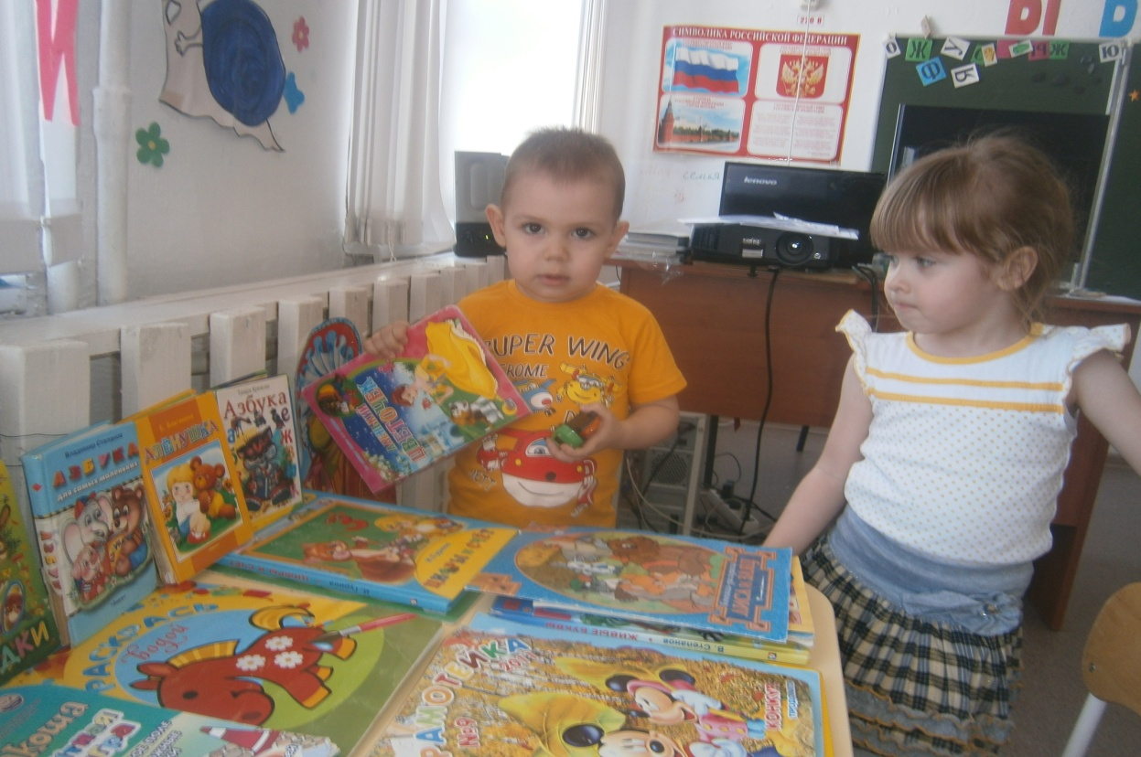

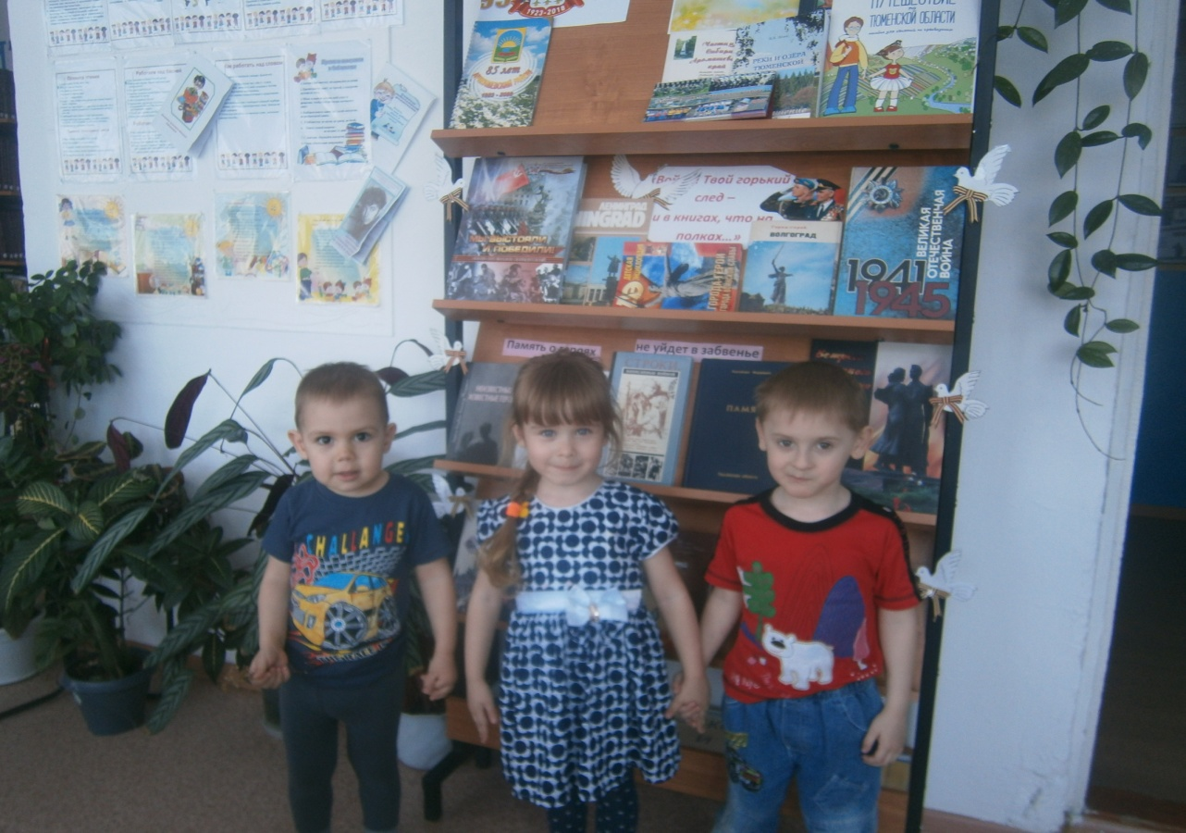

**Технологическая карта сюжетно-ролевой игры "Библиотека" для дошкольного возраста**

|  |  |  |  |  |  |  |
| --- | --- | --- | --- | --- | --- | --- |
| **Цель:**   * Расширение у детей представления о труде работников библиотеки. * Формирование умений и навыков работы с книгой у дошкольников. * Способствование умению применять в игре полученные знания. * Побуждение у детей интереса и любви к книгам, воспитание бережного отношения к ним.   **Задачи:**   * Научить детей умению самостоятельно развивать сюжет игры «Библиотека», способствовать самостоятельному созданию и реализации игровых замыслов. * Учить выполнять игровые действия в соответствии с общим игровым замыслом, развивать умение брать на себя роль. * Закреплять навыки самостоятельно подбирать и правильно пользоваться атрибутами игры, использовать предметы - заместители. * Формировать правильные взаимоотношения детей в коллективе, готовность прийти на помощь. * Воспитывать чувство ответственности, дружелюбия, уважения к профессиям сотрудников библиотеки. * Продолжать знакомство с правилами поведения в общественных местах. * Развивать интерес к печатному слову. * Способствовать бережному отношению к книге. | | | | | | |
| **Обогащение содержания сюжетно-ролевой игры** | **Атрибуты к сюжетно-ролевой игре**  **(предметно-игровая среда)** | | **Роли/ Игровые действия** | | | **Игровые темы** |
| * Экскурсия в библиотеку, книжный магазин» с последующей беседой. * Беседа о труде работников библиотеки, Продавцов книжного магазина * Чтение произведения С. Жупанина «Я – библиотекарь», открытие «Книжной мастерской» по ремонту книг. * ИКТ – технологии: познавательные видеофильмы,  презентации, мультфильмы, дидактические игры (на усмотрение и возможности воспитателя) * Рисование: Выставка рисунков по мотивам прочитанных произведений * Ручной труд: Изготовление карманчиков в книгах и формуляров.   Работа с родителями: мастерская по ремонту книг – дети совместно с родителями | Книги  Журналы  Книжки-малышки  Абонементы /формуляры читателей/  Билеты читателя  Компьютер детский  Накладная на новые книги  Портрет А. С. Пушкина  Модуль «Гардероб»  Вешалки для одежды  Картинки-номера для гардероба  Книжные формуляры  Кармашки для книг  Закладки для книг  Картинки для наклейки в формуляры читателей  Скотч, клей, бумага для ремонта книг. | | Заведующая библиотекой  Гардеробщик  Водитель  Библиотекари  Читатели | | | «Библиотека»  «Книжный магазин»  «Мастерская книг»  «Экскурсия в библиотеку»  «Библиотека будущего» |
| **"Банк идей" для поддержания интереса к игре и развития сюжетной линии игры** | | | | | | |
| * **«Библиотека».** В нашей группе открылась библиотека, и в библиотеку можно записаться всем. * **«Книжный магазин».** Выбираем книгу в подарок. * Сегодня у нас презентация, то есть открытие нового магазина. Разрезать красную ленточку – это торжественный момент в открытии магазина! А почётное право разрезать ленточку выпадет тому, у кого в руках остановится вот этот камушек (игра «Передай камушек» под музыку). Звучит торжественная музыка, разрезается красная ленточка, Буратино приглашает ребят в свой магазин, предлагает сесть на стульчики. * С помощью игры можно закреплять различные темы, например, представление о диких и домашних животных. Сюрпризно-игровой момент: появление мишки, который пришел за помощью. Мишка: «Ребята, вы знаете, что я живу в лесу, я все знаю о диких животных, а вот про домашних животных я ничего не знаю, даже книг про них у меня нет». * Я представлю вам новинку нашего читального зала. У меня в руках книга известного писателя….( показ портрета писателя с помощью презентации. Интересна она тем, что…А ещё у нас в читальном зале появились новые журналы, для девочек и мальчиков. * **«Экскурсия в библиотеку**». Ребята, у нас в городе открылась библиотека. Давайте мы отправимся туда на экскурсию. Для того чтобы поехать в город нам нужен автобус, давайте его построим. | | | | | | |
| **Взаимодействие с родителями и социальными партнерами в ходе игры** | | | | | | |
| **Рекомендации по взаимодействию с ребенком в домашних условиях** | | **Совместная деятельность** | | **Просветительская работа** | **Наглядная информация** | |
| - Изготовление папок для систематизации книг  - Изготовление книжек- малышек  - Фотогазета «В первый раз в библиотеку»  - Прочтение дома с ребёнком книги, принесённой из детского сада  - Рисование картинок по прочитанных книгам с записью родителями на обороте впечатления ребёнка от книги  - Запись родителями рассказа детей на тему «О чем мне прочитала мама» | | «Гость группы» (мама или бабушка): совместная игра «Вместе в библиотеку» | | - «Домашняя библиотека» (рекомендации родителям)  - Консультации для родителей «Книга в жизни ребенка» | **-** Памятки: «Правила поведения в библиотеке», «Правила обращения с книгой»  - Оформление маршрутного листа игры для родителей | |